
Multimedia-programazioa eta gailu mugikorrak
Mvc (modelo-vista-controlador)
- MVC kontzeptua
- View (Bista): erabiltzaileak ikusten duen interfazea da (Activity + XML).
- Controller (Kontrolatzailea): bi munduen arteko zubia da; erabiltzailearen ekintzak interpretatzen ditu eta modeloa eguneratzen du.
- Model (Modeloa): datuak eta logika gordetzen ditu (zenbaketa, kalkuluak, etab.).
Horrela erantzukizunak banatzen dira, eta kodea garbi eta mantengarriagoa da.
- Proiektua sortzea Android Studio-n bista eta kontrolatzailea bananduta

- Ireki Android Studio → New Project → Empty Activity.
- Izena: MVC_Counter.
- Hizkuntza: Kotlin.
- Minimum SDK: API 21 edo handiagoa.
- Sakatu Finish eta itxaron Gradle sinkronizatu arte.

  - Pakete-egitura gomendatua
app\src\main\java\com\example\mvc_counter azpian sortu hiru azpifitxategi:

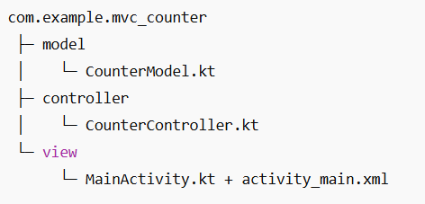

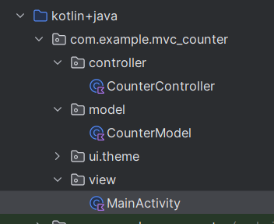
Hau da MVC banaketa klasikoa:
- Model: CounterModel.kt
- Controller: CounterController.kt
- View: MainActivity.kt eta activity_main.xml

  - Adibidea: Zenbatzaile sinplea (activity_main.xml)

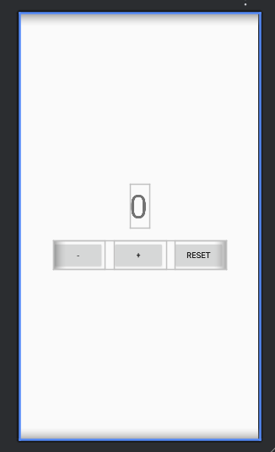

  - Adibidea: Zenbatzaile sinplea (MainActivity.kt)

- Aldagai pribatuak: lateinit erabilera

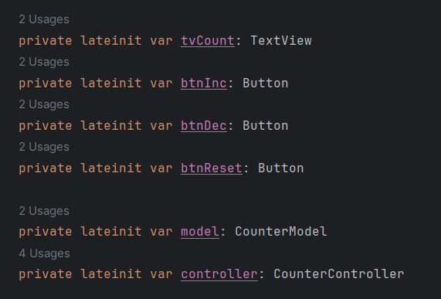
Lateinit-en bitartez aldagaia definitzen da baina ez da hasieratzen. Normalean findViewById-rekin edo new-n bitartez hasieratzen dira onCreate-n barnean.
Kontuz: lateinit aldagai bat null balioa badu UninitializedPropertyAccessException errorea ager daiteke, beraz hasieratzea ezinbestekoa da.
- onCreate
Activity-ren hasiera eta UI loturak.
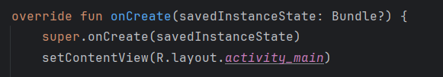

onCreate Activity-ren sarrera-puntua da: hemen jarri behar dira layout-a eta hasieraketa gehiena.
setContentView(...) bidez activity_main.xml kargatzen da; ondoren findViewById erabil dezakegu xml-ko elementuak harrapatzeko.
- View elementuak eskuratzea
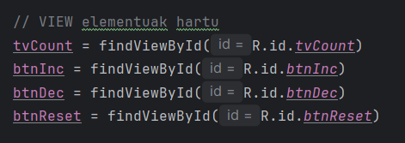
Hemen XML-n definitutako elementu guztiak (TextView eta botoiak) Kotlin-eko objektu bihurtzen dira. Garrantzitsua: findViewById egin behin setContentView egin eta gero, bestela ez du elementurik aurkituko eta erroreak agertuko dira.

- controller sortu eta hasierako balioa bistaratu
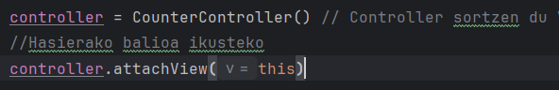
- Botoien ekintzak: Controller bidez kontrolatzea
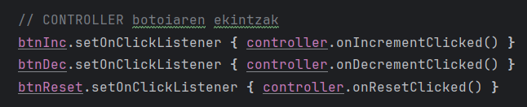
Edozein botoi sakatzean ez duzu zuzenean tvCount aldatzen, Controller-i esaten diozu zer egin (intentzioa). Controller-ek ondoren Model-ari deitzen dio (model.increment() adibidez). Hemendik abiatzen da MVC-ren oinarria:
- View = input eta rendering;
- Controller = ekintza prozesatu;
- Model = datua eguneratu.

- Controller : View komunikazioa

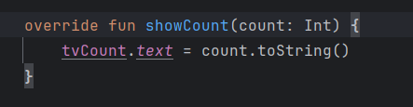

Hori da Activity-k aplikatzen duen CounterView interfazearen metodoa.
Kontrolatzaileak view.showCount(newCount) deitzen du Model-etik etorritako aldaketaren ondoren.
Ondoren, Activity-k TextView eguneratzen du UI-n. Gogoratu: UI eguneraketak beti burutu behar dira main thread-ean — hemen ondo dago (Activity metodoetan gaude).

  - controller
Controller-ak bistatik (botoiak, testuak…) jasotzen ditu ekintzak, eta model-ari esaten dio zer egin behar duen (gehitu, kendu, reset...). Ondoren, modeloak kontrolatzaileari bueltan esaten dio: “balioa aldatu dut”, eta controller-ak bistari bidaltzen dio informazio hori eguneratzeko.
- Barne interfazea (CounterView)

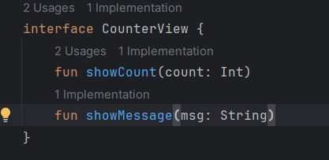

Hau da view-ekin egiten den kontratu txiki bat da. Controller-ak ez du Activity konkretua ezagutzen, baina badaki bistak bi metodo hauek inplementatu behar dituela:
- showCount(count: Int): zenbaki berria erakusteko.
- showMessage(msg: String): mezu bat (Toast edo Snackbar) erakusteko.
Hau onuragarria da Activity aldatzen baduzu (beste diseinu bateko bat jarriz, adibidez tablet baterako), ez duzu controller aldatu behar, kontratua berdina delako.
- init blokean: hasierako konfigurazioa
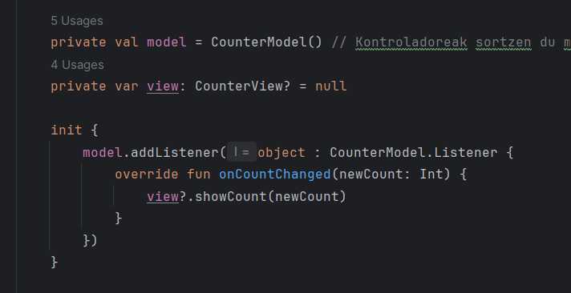
init blokea exekutatzen da controller-a sortzen denean.
model.addListener(): Honek controller-a gehitzen du model-en “entzule” zerrendara.
CounterModel.Listener Interfaze hau behar da modeloak nori bidali behar dizkion aldaketak definitzeko.

Hau da listener metodoa. Model-ak notifyListeners() deitzen duenean, controller-ak hau jasotzen du.
view.showCount(newCount) deitzean balioaren aldaketa jaso du, horrek Activity-n (bistan) TextView eguneratzen du, zenbaki berria erakutsiz.
Kontroladorearen view (MainActivity) nullable da, beraz ?. erabiltzen da.
var name: String = "Jon" // Ez da nullable, beti String bat izango da
var surname: String? = null // Nullable da, balio bat edo null izan dezake

- Metodo nagusiak: botoien ekintzak

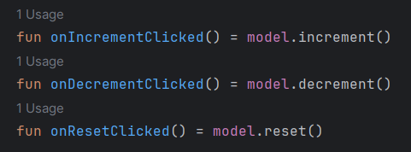
Garrantzitsua: Controller-ak ez du TextView zuzenean eguneratzen, ezta Toast bat erakusten ere ,hori view-aren betebeharra da da.

  - Model
Model-a da aplikazioaren logika gordetzen duena. Zenbatzailearen balioa aldatzean, “entzungailuei” (listeners) abisatzen die, view-ak eguneratu dezaten.
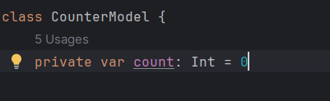
- CounterModel izeneko klase bat da.
- count aldagaia da zenbaketa balioa (hasieran 0)gordeko du.
- private denez kanpotik ez da zuzenean aldagai hori manipulatu ahal izango, encapsulation-a (datuen babesa).
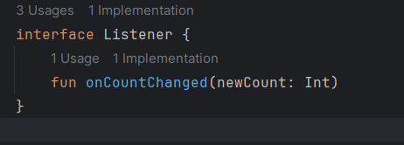
Hemen interfazea sortzen dugu, hau da: “Norbaitek CounterModel-ari entzun nahi badio, metodo hau inplementatu behar du”.
Interfazea: «entzuleei aldaketak nola jakinaraziko zaien definitzen du. Edukiaren aldaketan onCountChanged deituko da
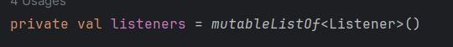
Hemen gordetzen dira listener guztiak (objektuak, Activity edo Fragment bat izan daitezke).
- mutableListOf: zerrenda aldagarria da, elementuak gehitu edo kendu daitezke.
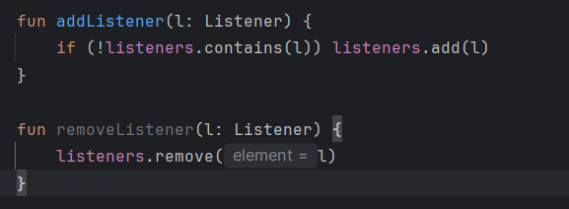
- addListener(): entzungailu berri bat gehitzen du, baina bikoiztuta ez badago.
- removeListener(): entzungailua kentzen du. Orokorrean, Activity edo controller-ak onDestroy/onStop-en deiatu behar dute hau memoria-ihesa saihesteko.
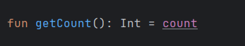
count balioa irakurtzeko publiko dagoen metodo laburra (encapsulation mantentzen du).
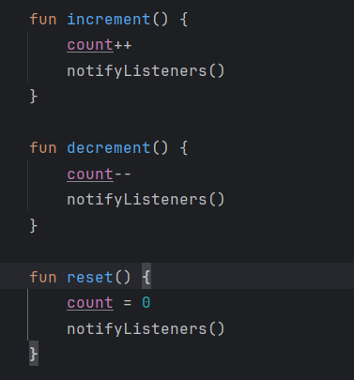
- increment(): zenbakitzailea 1 gehitzen du.
- decrement(): zenbakitzailea 1 kentzen du.
- reset(): berriz 0 jartzen du.
Guztiek notifyListeners() deitzen dute, aldaketa gertatu dela jakinarazteko.
Horrela, View edo Controller-ak automatikoki eguneratuko dira balioa aldatzean.
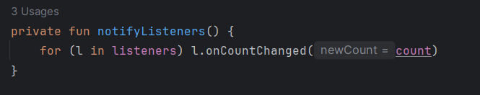
listeners zerrendako bakoitzari onCountChanged(count) deitzen dio. Horrela, View edo Controller-ak jasotzen dute mezu hau: “Zenbakitzailea aldatuta dago → eguneratu pantaila”.
Azalpen orokorra:
- Hemen gordetzen da zenbatzailearen balioa (count).
- Metodoak eskaintzen ditu: increment(), decrement(), reset().
- Balioa aldatzean, “listener” edo entzuleei abisatzen die notifyListeners() bidez.
  - Funtzionamendu-zikloa laburbilduta
Adibide baten bitartez MVC-baten funtzionamendua azalduko dugu.(Gehiketa)
- View (MainActivity)-n + botoia sakatzean controller.onIncrementClicked() funtzioari deia bideraten da.
- Momentu hortan CounterController-ek Model-eko model.increment() deitzen du.(Controller:Model).
- CounterModel-ek Modeloa aldatzen du count++ eta notifyListeners() eginez.
- Momentu hortan Controller-ak jakinarazpena jasotzen du onCountChanged() funtzioaren view.showCount(newCount) deiaren bidez.
- Azkenik MainActivity-ko View eguneratzen da tvCount.text = count.toString()-ren bidez

